ТЕХНОЛОГИЧЕСКАЯ КАРТА УРОКА
Учитель: Фомин Александр Анатольевич
Предмет: Математика.
Класс: 5
Базовый учебник: Бунимович Е.А., Дорофеев Г.В., Суворова С.Б. «Математика. Арифметика. Геометрия»
Тема урока: Задачи на движение
Цели:
-образовательные: формировать умения решать текстовые задачи на движение, используя схематическую запись условия задачи.
-развивающие: способствовать развитию умения анализировать; способствовать развитию логического мышления; развитие умения выражать речью результаты собственной мыслительной деятельности;
-воспитательные: способствовать воспитанию ответственного отношения к труду; способствовать воспитанию культуры мышления и речи.

Задачи: Создание условий для развития мышления, познавательного интереса, способности систематизации и коррекции знаний.

Тип урока: Урок общеметодологической направленности

Методы: проблемно-диалогический(побуждающие от проблемной ситуации диалога), частично-поисковый, наглядный, словесный.
Формы: фронтальная, коллективная, групповая, самостоятельная

ПЛАНИРУЕМЫЕ РЕЗУЛЬТАТЫ
Личностные | Метапредметные | Предметные
Критически оценивать полученный ответ, осуществлять самоконтроль, проверяя ответ на соответствие условию. Давать позитивную оценку своей учебной деятельности, понимают причины успеха в своей учебной деятельности, проявлять широкий и устойчивый интерес к способам решения задач на проценты, оценивать свою учебную деятельность | Регулятивные – составлять план выполнения заданий, понимать причины своего неуспеха и находить способы выхода из этой ситуации.  Познавательные – передавать содержание в сжатом или развёрнутом виде.  Коммуникативные – уметь организовать учебное взаимодействие с группой класса, оформлять свои мысли в устной и письменной речи с учётом речевых ситуаций. | - решать текстовые задачи арифметическим способом, используя зависимость между скоростью, временем, расстоянием;  - анализировать и осмысливать текст задачи;  - моделировать условие с помощью схем и рисунков;  - переформулировать условие;  - строить логическую цепочку рассуждений;  - критически оценивать полученный ответ, осуществлять самоконтроль, проверяя ответ на соответствие условию

Карта урока
Деятельность учителя | Деятельность уч-ся | УУД | Примечание
1.Организационный этап
Проверяет готовность обучающихся к уроку.  -Добрый день. Присаживайтесь пожалуйста. Сегодня мы с вами будем работать на уроке математики в группе, разделившись на команды. У каждой команды свой номер. | Проверяют свою готовность к уроку.  Встают. Приветствуют учителя. | Регулятивные (организация рабочего места)  Коммуникативные (форма приветствия)
2. Постановка цели и задач урока. Мотивация учебной деятельности учащихся
Формулирует тему урока и просит обучающихся, с помощью слов помощников (изучим, узнаем, применим) сформулировать задачи урока.  Создает эмоциональный настрой на работу  -Ребята, кто этим летом из вас путешествовал? Поднимите руку  - Хорошо.  - Чтобы определить тему сегодняшнего урока смотрим на экран. (видео мультфильма)  - Что же надо нам и главному герою Коле Сорокину знать, чтобы избежать столкновения двух поездов? Чему мы должны сегодня научиться? Какова тема нашего урока?  - Значит тема сегодняшнего урока «Решение задач на движение»  - Какие существуют виды задач на движение?  - Сегодня я приглашаю вас вместе совершить математическое путешествие по станциям на нашем скоростном поезде знаний. Для того, чтобы отправиться в путешествие, нам нужно заранее подготовиться. Проверим, кто сегодня готов? проведем разминку. У каждого из вас своя таблица куда за минуту запишите ответ. Время пошло.  - Проверим ответы с решением на экране. Поднимите семафор, на котором указано количество правильных у вас ответов.  - Молодцы! (раздать вагоны)  - чтобы добраться до следующей станции вам необходимо выполнить задания | Поднимают руку  Смотрят мультфильм.  Скорость, время, расстояние.  Должны научиться решать задачи на движение  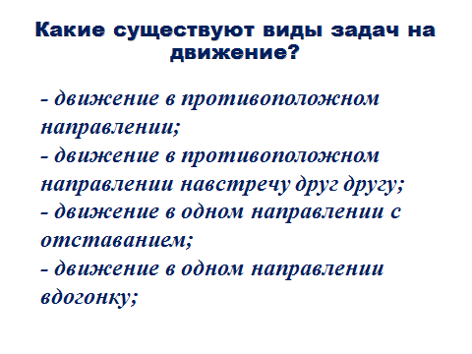  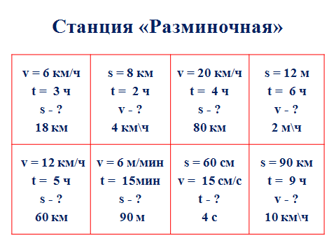 | Личностные (смыслообразование)  Коммуникативные (высказывание своих идей, обоснование их, анализ и принятие чужого мнения)  Общеучебные (постановка проблемы, структурирование информации, выбор наиболее эффективных способов решения задач, | 1 слайд  2 слайд  3 слайд  4 слайд  5 слайд
3. Первичное закрепление новых знаний
- Первая станция у нас называется «Решалкино» , вам необходимо в течение 30 секунд найти скорости сближения или удаления. Записав ответы на раздаточном материале. Время пошло. – Стоп, время истекло. Поменялись листами с соседом по парте и оценили ответы одноклассников, А теперь поднимите семафор, на котором указано количество правильных у вас ответов.  - Молодцы! (раздать вагоны)  - На станции «Задачкино» работаем в группе. Задания лежат в конверте. Необходимо решить задачу, вставив пропущенные слова в текст решения. Дается 1 минута. (Задача №69 по тренажеру) (1 вагон, если все правильно). Из каждой группы необходимо выбрать представителя для защиты своего решения. Выйти к доске и написать ваши ответы. За правильные ответы каждая группа получает жетоны.  -Пожалуйста, представители групп, прошу к доске.  -Молодцы! Вы справились с заданием. А теперь отдохнем и разомнемся.  Физкультминутка. | Решают задачи. Дают оценку деятельности по её результатам  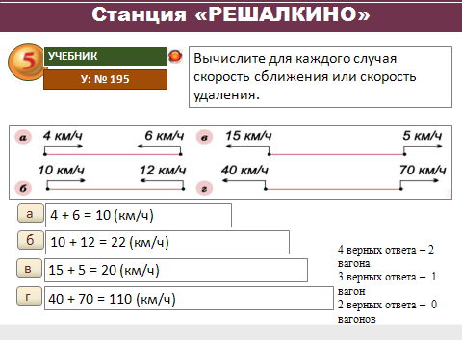  Учащиеся определяют алгоритм решения задачи.  Решают задачи. Представляют свои решения задачи.  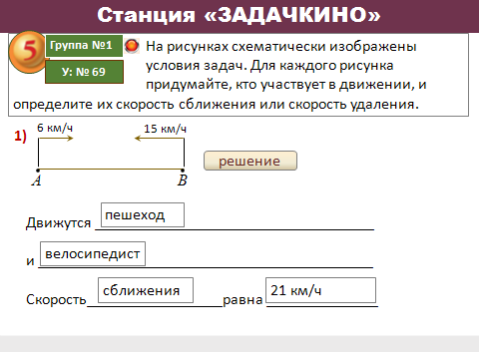  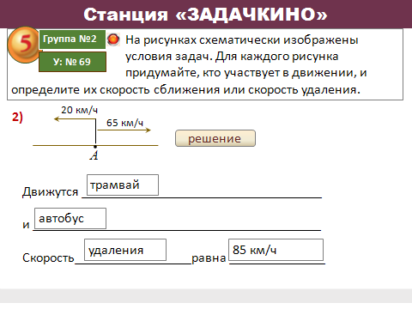  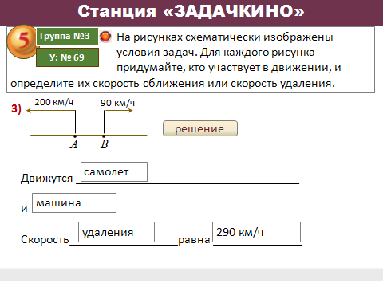  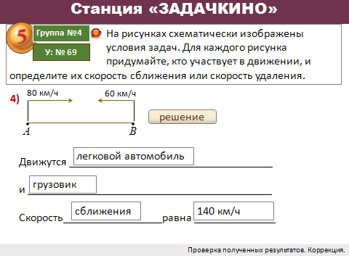 | Личностные (умение делать осмысленный выбор)  Коммуникативные (умение договариваться, управление поведением партнёра — контроль, коррекция, оценка его действий )  Регулятивные  (планирование, коррекция)  Познавательные  Предментые (оформление решения задачи)  Общеучебные (структурирование информации, выбор наиболее эффективных способов решения задач),  Регулятивные (саморегуляция как способность к мобилизации сил и энергии, к волевому усилию) | 6 слайд  7 слайд  8-10 слайды  12 слайд
4. Творческое применение и добывание знаний в новой ситуации ( проблемные задания)
- Отдохнули. Третья станция называется «Конечная». Ребята, вам необходимо выполнить творческое задание. Составить и решить задачи на движение по заданным рисункам. Для каждой группы своя модель задачи. На выполнение этого задания вам дается 5 минут. После выполнения, вам необходимо представить свою работу.  - Молодцы. Справились с заданием. (Раздается по 1 вагону) | Ребята выполняют задания по группам  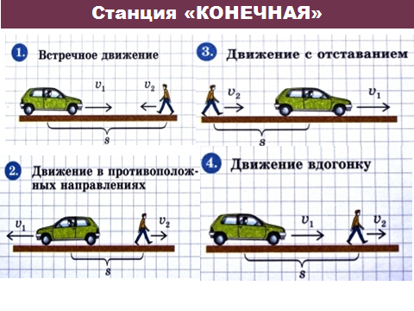  Учащиеся определяют алгоритм решения задачи.  Решают задачи. Дают оценку деятельности по её результатам.  Анализируют допущенные ошибки. | Личностные (самооценка) Коммуникативные (грамотная устная и письменная речь, умение сопереживать, поддержать, постановка вопросов)  Регулятивные (планирование хода решения, выбор уровня сложности работы, прогнозирование результата)  Познавательные Предметные (работа по алгоритму)  Общеучебные (выбор наиболее эффективных способов решения задач в зависимости от конкретных условий, смысловое чтение) | 13 слайд  14-17 слайды
5. Информация о домашнем задании, инструктаж о его выполнении
- Учебники математики предлагали вам за школьные годы много задач на движение. Предлагаем вам выразить свое отношение к ним, разделив их на группы: любимые, легкие, увлекательные.  А какие задачи связаны с вашими семейными путешествиями?  Домашнее задание.  Придумать задачи на движение, связанные с семейными путешествиями. | Записывают домашнее задание | Коммуникативное (восприятие устной речи)  Регулятивные (планирование, прогнозирование) | 18 слайд
6. Рефлексия (подведение итогов занятия)
- Вот и подошло к концу наше путешествие. Подъехав на станцию «КОНЕЧНАЯ» каждый из вас может ответить на вопрос. Если бы герой из мультфильма «остров ошибок» был сегодня у нас на уроке, смог бы он с легкостью решить задачи на движение и смог бы он не допустить столкновения? Достигли ли мы цели сегодняшнего урока? Смотрим продолжение мультфильма  Рефлексия всего урока.  - Как я себя чувствовал на уроке! Прикрепите смайлик к вагону.  - Спасибо всем за урок! | Учащиеся самостоятельно подводят итоги, вспомнив поставленные цели и задачи.  Учащиеся приобретают навыки рефлексии результатов деятельности. | Коммуникативное (восприятие устной речи)  Регулятивные (планирование, прогнозирование) | 19 слайд  20 слайд

